- ( D ) 小明到故宮博物院參觀歷史文書，看到「東番、小琉球、大員」等地名，這些是指何處？
(Ａ)日本 (Ｂ)菲律賓 (Ｃ)中國 (Ｄ)臺灣
- ( B ) 地名可反映一地文化意涵，以下 5 組臺灣地名，按地名出現或是來源的正確先後順序是下列何者？(Ａ)甲丙丁戊乙 (Ｂ)甲丁戊丙乙 (Ｃ)甲丁丙戊乙 (Ｄ)乙丁丙戊甲。
甲 | 乙 | 丙 | 丁 | 戊
暖暖、打貓 | 信義鄉、和平島 | 瑞穗、高雄 | 三貂角、富貴角 | 七股、潮州

- ( D )奮起湖的舊地名為「畚箕湖」，其地名的由來主要是與當地的地形景觀有關，一如苗栗縣大湖鄉的地名由來。此處所指稱的「湖」，主要是指下列何種地形等高線呈現的景觀？
(Ａ) 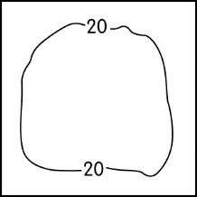 (Ｂ) 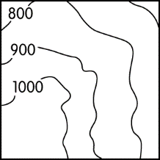
(Ｃ) 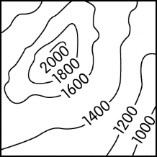 (Ｄ) 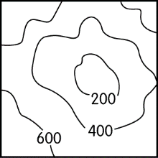
- ( D )下圖顯示的標誌在許多國家或地區是消費者選購食物或食品的重要參考。該標誌的功能，和下列何者關係最密切？ (A)殖民背景 (B)種姓制度 (C)多元文化 (D)宗教信仰
- （ C ）下圖是臺灣某族群人口比例達三分之一以上的鄉鎮市區分布圖，在此範圍內最容易看到下列哪一組地名？ (A)鹽埕、興化廍、關廟 (B)陳厝、崙背、濁水 (C)新屋、龍眼窩、中壢 (D)頭社、溪墘、鹿寮
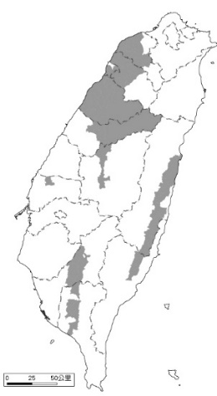

- ( C ) 蚵仔煎是臺灣著名的地方小吃，店家從產地購買最新鮮的蚵仔，做出最美味的料理。這些蚵仔屬於何種漁業類型？ (Ａ)沿岸漁業 (Ｂ)近海漁業 (Ｃ)養殖漁業 (Ｄ)遠洋漁業
- ( D ) 下列哪一個臺灣的地名，早期為原住民的居住地，今日以盛產文旦著名？ (Ａ)暖暖 (Ｂ)關廟 (Ｃ)北投 (Ｄ)麻豆
- ( A )水果為國際貿易中主要的第一級產業類型，其生長條件受到自然環境的影響相當大。依下列選項中各地區的生長環境加以判斷，何地的水果種類最可能出現多樣化特色？
(A)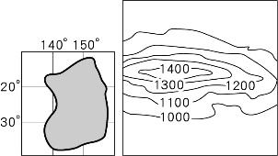 (B)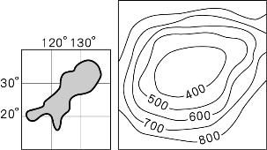 (C)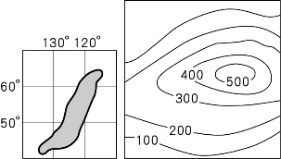 (D)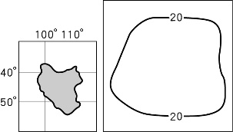
- ( B ) 近年來，臺灣農業面臨轉型，許多稻田轉作高經濟價值的蔬果、花卉等。臺灣目前最重要的蔬果、花卉生產重鎮是在何處？ (Ａ)北部 (Ｂ)中部 (Ｃ)東部 (Ｄ)南部
- （ A ）食物里程是指從產地到消費者的運送距離。透過「食物里程」可以了解一種食物消耗的能源有多少。從食物里程上來看，下列哪一個國家生產的食物運送到臺灣時，消耗的能源會最多？ (A)冰島鱈魚 (B)四川麻辣湯包 (C)東京灣產生魚片 (D)印度奶茶。
- ( A )亞洲發展出獨特的稻作文化，形成世界人口最密集的地區，季風亞洲的稻作農業通常具有下列哪像特色？（※單位勞工產量：每位勞工可獲得的作物數量） (Ａ)單位面積產量高、單位勞工產量低 (Ｂ)單位面積產量高、單位勞工產量高 (Ｃ)單位面積產量低、單位勞工產量低 (Ｄ)單位面積產量低、單位勞工產量高。
- ( C ) 全球化的發展過程中，世界各地的交通往來愈頻繁，所以飲食文化也漸重要。除了飲食方式的交流外，也須尊重各地特有的相關禁忌。下列哪一個航班在飛行途中，若有許多當地的民眾搭乘時，最好要避免出現供應牛肉製品的相關食物？
(Ａ) 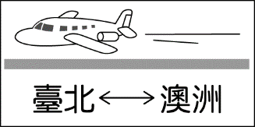 (Ｂ) 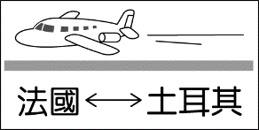 (Ｃ) 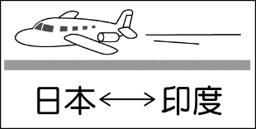 (Ｄ) 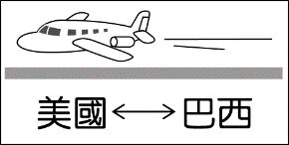

- （ C ）下列關於北美洲商業性農業與臺灣傳統自給性農業的比較，何者錯誤？
地區 | (A)農地面積 | (B)總產量 | (C)作物種類 | (D)耕作方式
北美洲 | 較大 | 較高 | 多樣 | 粗放
臺灣 | 較小 | 較低 | 多樣 | 集約
- ( A )台灣沿海地名中有「岬」、「頭」、「鼻」、「角」者甚多，例如「野柳岬」、「貓鼻頭」、「鵝鑾鼻」、「富貴角」等。請問：在圖中的哪一段海岸可以看到比較多以上地名的聚落？ (A)甲 (B)乙 (C)丙 (D)丁。
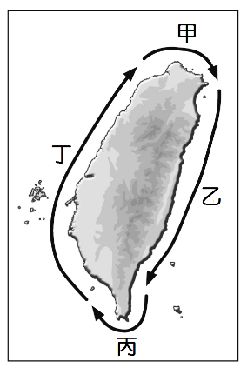
- ( C ) 「岬」、「頭」、「鼻」可阻擋臺灣冬天哪個方向的強風，因此容易發展成為聚落？(Ａ)↖ (Ｂ)↗ (Ｃ)↙ (Ｄ)↘
- （ C ）美國獨立戰爭中，□□□領導美軍戰勝英軍，並擔任美國首屆總統，詩人拜倫曾歌頌他：「□□□是開國元勳，功垂史冊，白圭無瑕。但他除國人的謝忱外，別無所有。」請問：□□□應為何人？ (A)馬歇爾 (B)威爾遜 (C)華盛頓 (D)羅斯福。
- （ C ）「殖民地的人民認為，假若他們沒有代表出席母國的議會，母國政府就無權向他們徵稅；如果政府堅持徵稅，就是暴政！」這段話說明了美國獨立運動爆發的原因，顯示出當時殖民地人民主要欲爭取下列哪一項權益？ (A)自由權 (B)行政權 (C)參政權 (D)工作權。
- （ C ）小新在某資料上看到關於斷頭臺的敘述如下：「這個可怕的刑具在當時發揮的影響，便是快速有效的處決掌權者的敵人，或者說是革命聲浪中人民的敵人……數以千計的人、包括國王路易十六在內都於斷頭臺下了結性命。」上述資料應在描述斷頭臺於哪個時期造成的影響？ (A)維也納會議 (B)第二次世界大戰 (C)法國大革命 (D)美國獨立戰爭。
- （ A ）法國大革命最重要的影響是傳播何種思想？ (A)自由、平等、博愛 (B)和平、土地、麵包 (C)民有、民治、民享 (D)理性、自由、科學。
- （ B）學者以十九世紀的拉丁美洲、德意志、義大利等地的政治史進行比較與研究，最後可歸結出這三個地區都是下列哪一種思想蓬勃發展的區域？ (A)孤立主義 (B)民族主義 (C)保守主義 (D)社會主義。
- （ A ）中南美洲之所以又被稱為「拉丁美洲」，主要的歷史背景是此洲的大部分地區曾經是哪些國家的殖民地？ (A)葡萄牙和西班牙 (B)中國和日本 (C)法國和德國 (D)英國和美國。
- （ C ）十九世紀時，帝國主義國家興起的原因，與下列何者有直接的關聯？ (A)文藝復興的盛行 (B)大航海時代的展開 (C)工業革命的展開 (D)宗教改革的衝突。
- （ B ）這塊區域在歷史上曾歷經羅馬、拜占庭與鄂圖曼帝國的統治，民族組成十分複雜，種下了當地紛擾不斷的原因。加上地處歐、亞、非三洲的戰略要地，迄今仍是歐洲的火藥庫。請問：這塊區域為何？ (A)義大利半島 (B)巴爾幹半島 (C)伊比利半島 (D)中南半島。
- （D ）一次大戰初期，甲國政府原本採取中立，而一般人民較同情協約國。但到了1917年1月，德國宣布採取無限制潛艇政策，這項政策令甲國朝野憤怒，於是以「維護自由民主的安全」為理由，對德宣戰。請問：上述的「甲國」應是哪一國家？ (A)英國 (B)法國 (C)俄國 (D)美國。
- （C ）美國總統在一次大戰後期提出了處理國際事務的辦法，即「十四點原則」，並主張以下列哪一個原則作為其主要遵循的標準？ (A)自由放任 (B)正統原則 (C)民族自決 (D)自由民主。
- （B ）當政黨或個人的權力大到極限，藉由強制與鎮壓手段，全面監督並管制人民的生活與行動，稱為「極權政治」。請問：下列何者是實行極權政治的代表人物？ (A)俾斯麥 (B)希特勒 (C)加富爾 (D)威爾遜。
- （C ）大雄乘坐時光機回到西元1926年，他在這個國家中看到：「所有人過著集體式的生活，財產一律為國家所有，且國家中沒有階級制度之分，由無產階級來領導政治，大家過著『各盡所能，各取所需』的生活。」請問：大雄所看到的是哪個國家？ (A)土耳其 (B)德國 (C)蘇聯 (D)印度。
- （B ）美國羅斯福總統曾經主持「爐邊閒談」的廣播節目，在節目當中不斷的對美國人民信心喊話，陳述他即將推動的新政之內容及理想，獲得當時大多數美國民眾的支持。請問：羅斯福推動新政的背景為何？ (A)第一次世界大戰爆發 (B)經濟大恐慌爆發 (C)共產國際散布全球 (D)歐洲的極權政治興起。
- （ C）電視正在播映《諾曼第登陸》的紀錄片，片中提到盟軍在法國北部搶灘反攻，並進行大規模的空中轟炸、海軍軍艦炮擊，逼退德軍。請問：此片拍攝的背景為何？ (A)德法戰爭後 (B)一次大戰期間 (C)二次大戰期間 (D)滑鐵盧之役。
- （A ）第二次世界大戰結束後，美國、英國及法國建立北大西洋公約組織，這是二戰後西方陣營軍事上實施戰略同盟的標誌。請問：北大西洋公約組織成立的主要目的為何？ (A)防止共產主義的擴張 (B)對抗資本主義 (C)促進經濟貿易交流 (D)殖民第三世界國家。
- ( B )小東同學針對「國際社會」主題進行報告，部分報告內容如下列所示。下列哪一個最可能為小東報告內容中所提到的互動方式？
…不同國家透過政府或民間團體的力量，進行經濟貿易、學術、藝文、體育等活動的交流往來，藉此提升各國在不同領域上的學習與進步。…

(A)國際合作 (B)國際交流 (C)國際援助 (D)國際衝突。
- ( C ) 公民老師在課堂中說明一段文字：「各國政府為因應全球性的問題，成立國際組織，共同制訂政策。而且全球快速發展，各國需要處理的議題日益複雜，已非單一國家所能應對……」上述老師正在講述哪一個概念？ (A)經濟全球化 (B)文化全球化 (C)政治全球化 (D)軍事全球化。
- ( C ) 目前全臺新住民人數已超過56萬人，內政部移民署舉辦「外婆橋計畫」，讓許多新住民第二代能回到媽媽的故鄉體驗當地生活，學習母語及文化，成為臺灣前進東南亞的重要力量。上述移民署的措施有助於達到下列何種目標？ (A)設立跨國企業 (B)傳播強勢文化 (C)多元文化並存 (D)資金跨國流通。
- ( B )臺灣公平貿易推廣協會與臺北市政府於迪化街永樂廣場舉辦「公平貿易生活節」，倡導在消費過程中達到「友善消費者、友善生產者、友善環境」的理念，呼籲消費者多購買下列「公平貿易認證」的產品，以幫助世界上的弱勢勞工脫困。上述「公平貿易認證」所代表的意義為何？

(A)致力於確保每個國家都能販賣咖啡，促進咖啡平等貿易管道的暢通 (B)重視勞動人權，幫助原料提供者的發展，並使其得到較合理的報酬 (C)表示該產品原料符合優良食品標準，也是眾多產品中價格較低廉者 (D)具認證產品代表與北市府有直接合作，凡臺北市民購買將享有優惠。
- ( D ) 國際組織的種類很多，可分為政府的國際組織與非政府的國際組織兩種。下列關於兩者的比較，何者錯誤？ (A)非政府的國際組織可彌補政府的國際組織之不足與限制 (B)政府的國際組織較非政府的國際組織更具強制力 (C)非政府的國際組織能發揮更為積極與多元的功能 (D)政府的國際組織主要是解決單一國家的政治問題。
- ( D )全球暖化日益嚴重，近年南極研究站測量出南極大陸最新高溫紀錄達18.3℃。世界氣象組織(World Meteorological Organization)成員表示：「這是南極暖化速度比全球平均快的證據。」因此，世界許多國家積極商討如何應對暖化情況，甚至共同簽署協議，達成減少溫室氣體排放的共識。根據上述內容判斷，下列推論何者較為適當？
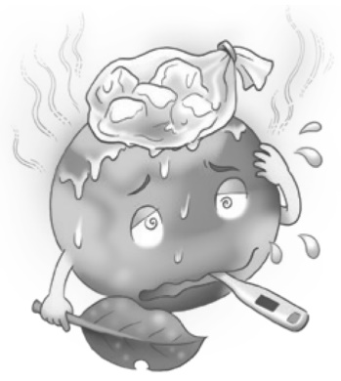
(A)目前尚無任何全球暖化實際證據，故不須採取任何方式因應 (B)該組織研究顯示，觀光客的激增是造成南極冰融加快的主因 (C)政治全球化無助緩解跨國氣候問題，僅能祈禱地球自行調節 (D)全球面臨暖化危機，透過國際間的合作或可延緩暖化的趨勢。
- ( B ) 小芳列舉以下朋友們遇到的法律問題，想去諮詢政府主管單位。請問：他們想諮詢的內容應與下列哪一項權利最相關？
★申請利用做小米酒的原理製作美白皂的發明專利
★以排灣族百步蛇紋為元素所設計的商標
★擁有記錄部落故事微電影的著作權
(Ａ)平等權 (Ｂ)智慧財產權 (Ｃ)言論自由權 (Ｄ)請願權。
- ( D ) 曉薇與同學在公民課討論我國的國際參與管道，下列哪一位同學的敘述有誤？ (Ａ)明玉：提供受災國家國際援助 (Ｂ)翊珊：積極參與國際體育賽事 (Ｃ)淑惠：爭取加入政府間國際組織 (Ｄ)進文：給予友邦無限金錢援助。
- ( B )附圖為阿倫在一篇新聞報導中看到的資料。根據圖中內容判斷，本篇新聞的主題可能與下列何項概念最直接相關？
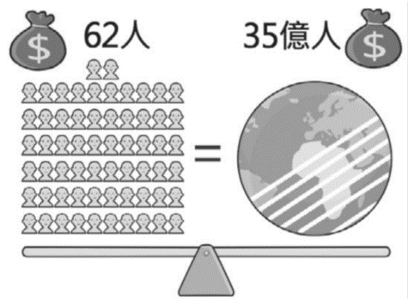
(A)高齡社會形成原因 (B)全球貧富差距拉大 (C)勞動人權侵害問題 (D)新興家庭型態產生。
- ( B )「我國友邦海地發生規模7.2強震，造成多人死亡，強震過後又連日下雨，瀕臨崩潰邊緣，有許多民眾搭帳篷避難，沒有食物和乾淨的水可食用，世界各國紛紛伸出援手，送食物和醫療資源到海地，我國也迅速提供救援物資。」根據上文判斷，下列何者的國際互動方式與上文最貼近？ (A)我國與牙買加簽署合作備忘錄，以共同提升國際技能的發展 (B)賽普勒斯的消防人員加入協助撲滅希臘嚴重森林火災的行列 (C)阿富汗首都喀布爾國際機場遭炸彈攻擊，造成美軍大量死傷 (D)苗栗縣政府參與國際活動展現苗栗慢魚運動特色文化與成果。
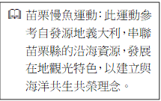
- ( A )英國廣播公司(BBC)新聞報導：「蔡英文總統宣布，臺灣將基於人道考量，捐贈1,000萬片口罩給全球疫情嚴重國家的醫護人員。捐贈計畫包含將捐贈200萬片醫療口罩給美國，捐給歐洲700萬片(含歐盟的560萬片)，另100萬片則贈與臺灣的邦交國。⋯⋯」上述的新聞報導內容應屬於下列何種國際社會的互動方式？ (A)國際援助 (B)國際合作 (C)國際交流 (D)國際衝突。
- ( B )公民老師請同學舉例生活中可觀察的全球化現象，下列哪些同學的說明較為適切？
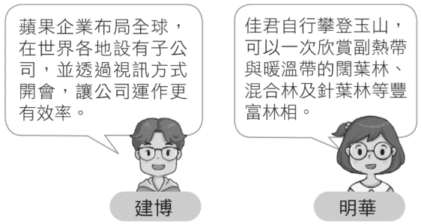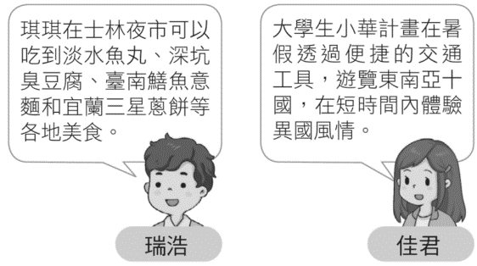
(A)建博、明華 (B)建博、佳君 (C)明華、瑞浩 (D)瑞浩、佳君。
- ( B ) 為開拓我國在國際社會中更廣闊之生存與發展空間，應積極參與國際組織的會議、活動及機制，爭取及維護國家利益。請問：我國目前已加入下列哪個政府間國際組織？ (Ａ)聯合國 (Ｂ)世界貿易組織 (Ｃ)世界衛生組織 (Ｄ)國際刑警組織。
- ( A ) 我國電影以深刻細膩的角度，詮釋臺灣社會獨特的文化思維，屢屢在亞太影展大放異彩，也讓其他國家更加了解臺灣文化。請問：上述顯示何種方式可幫助我國參與國際社會？ (Ａ)進行文化交流 (Ｂ)加入國際組織 (Ｃ)提供國際援助 (Ｄ)倡導國際分工。
- ( D ) 為保護發明者的心血，各國都定有相關法律予以規範。附圖對話中所提及的法律應為下列何者？
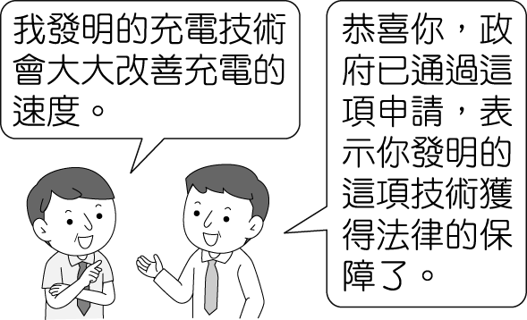
(Ａ)《商標法》 (Ｂ)《著作權法》 (Ｃ)《勞動基準法》 (Ｄ)《專利法》

